Title:
Species-specific trophic discrimination factors can reduce the uncertainty of stable isotope Lukáš Veselý^{1,2}, Paride Balzani¹, Phillip J. Haubrock^{1,3,4}, Miloš Buřič¹, Mael Glon⁵, Fabio Ercoli^{6,7}, Timo J Ruokonen⁸, Martin J. Kainz², Heikki Hämäläinen⁶, Antonín Kouba¹

¹ University of South Bohemia in České Budějovice, Faculty of Fisheries and Protection of Waters, South Bohemian Research Center of Aquaculture and Biodiversity of Hydrocenoses, Zátiší 728/II, 38925 Vodňany, Czech Republic.
²WasserCluster Lunz – Biologische Station, Dr. Carl Kupelwieser Promenade 5, 3293 Lunz am See, Austria
³Senckenberg Research Institute and Natural History Museum Frankfurt, Department of River Ecology and Conservation, Clamecystr. 12; 63571 Gelnhausen, Germany.
4CAMB, Center for Applied Mathematics and Bioinformatics, Gulf University for Science and Technology, Kuwait

5 The Ohio State University, Department of Evolution, Ecology and Organismal Biology, 318 W. 12th Avenue, 300 Aronoff Laboratory, Columbus, Ohio, 43210, USA.
6 University of Jyväskylä, Department of Biological and Environmental Science, P.O. Box 35, FI-40014 Finland.
7 Estonian University of Life Sciences, Institute of Agricultural and Environmental Sciences, Centre for Limnology, 51006, Kreutzwaldi 5D, Tartu, Estonia.
8 Natural Resources Institute Finland, Survontie 9 A, 40500 Jyväskylä, Finland
Corresponding author: veselyl@frov.jcu.cz (Lukáš Veselý)

Tab. S1. Stable isotopes carbon and nitrogen of tested diets.
Diet | δ¹⁵N | δ¹³C
Tubifex tubifex | 8.15 ± 0.1 | -16.6 ± 0.3
Silurus glanis | 11.9 ± 0.4 | -22.7 ± 0.5
Daucus carota | 4.8 ± 0.7 | -26.6 ± 0.2

Table S2. Carapace length (Cl, mm) and weight (W, g) of marbled crayfishin tested groups over time.
Time (days) | Tubifex tubifex |  | Silurus glanis |  | Daucus carota
 | Cl | W | Cl | W | Cl | W
0 | 15.1 ± 2.7 | 0.9 ± 0.5 | 16.1 ± 1.7 | 1.1 ± 0.3 | 14.6 ± 2.2 | 0.8 ± 0.4
21 | 18.6 ± 2.6 | 1.8 ± 0.8 | 17.8 ± 1.8 | 1.4 ± 0.4 | 15.3 ± 2.4 | 0.9 ± 0.5
45 | 21.3 ± 1.6 | 2.5 ± 0.7 | 19.1 ± 1.7 | 1.6 ± 0.5 | 15.6 ± 1.5 | 0.8 ± 0.3
66 | 22.2 ± 0.9 | 3.1 ± 0.4 | 19.5 ± 1.7 | 1.9 ± 0.5 | 15.8 ± 1.4 | 1.1 ± 0.2
87 | 21.7 ± 0.4 | 3.0 ± 0.1 | 18.7 ± 1.6 | 1.9 ± 0.5 | 15.9 ± 1.4 | 1.1 ± 0.2
Table S3. The proportion of iterations for which the consumer was within a mixing polygon. If a specimen value had less than 5% of polygons, model was considered as non-significant (bold).
Vander Zanden and Rámusem 2001 | Glon et al. 2016 | Carolan et al. 2012 | Mazumder et al. 2017 | Present study | Brauns et al. 2018
Barát stream, Hungary - Marbled crayfish

0,59 | 0,38 | 0,15 | 0,22 | 0,01 | 0,5
0,73 | 0,43 | 0,09 | 0,24 | 0,01 | 0,56
0,63 | 0,41 | 0,13 | 0,22 | 0,01 | 0,53
0,72 | 0,47 | 0,12 | 0,29 | 0,01 | 0,56
0,07 | 0,04 | 0,04 | 0,01 | 0 | 0,3
0,75 | 0,6 | 0,21 | 0,51 | 0,03 | 0,58
0,45 | 0,25 | 0,12 | 0,11 | 0 | 0,45
0,45 | 0,51 | 0,46 | 0,6 | 0,06 | 0,39
0,44 | 0,25 | 0,13 | 0,12 | 0 | 0,45
0,36 | 0,44 | 0,51 | 0,57 | 0,09 | 0,33
0,56 | 0,39 | 0,22 | 0,28 | 0,01 | 0,47
0,21 | 0,11 | 0,04 | 0,02 | 0 | 0,37
Leopoldov gravel pit, Slovakia - Marbled crayfish

0,53 | 0,29 | 0,06 | 0,13 | 0,01 | 0,6
0,95 | 0,77 | 0,51 | 0,67 | 0,03 | 0,82
0,74 | 0,54 | 0,23 | 0,35 | 0,01 | 0,75
0,94 | 0,69 | 0,41 | 0,61 | 0,02 | 0,77
0,85 | 0,67 | 0,38 | 0,49 | 0,03 | 0,8
0,65 | 0,47 | 0,27 | 0,33 | 0,04 | 0,72
0,72 | 0,42 | 0,06 | 0,2 | 0,01 | 0,61
0,88 | 0,75 | 0,51 | 0,6 | 0,07 | 0,81
0,97 | 0,83 | 0,78 | 0,86 | 0,15 | 0,83
0,96 | 0,8 | 0,58 | 0,72 | 0,04 | 0,83
0,8 | 0,44 | 0,13 | 0,34 | 0,01 | 0,62
0 | 0 | 0 | 0 | 0 | 0,09
0,93 | 0,67 | 0,42 | 0,62 | 0,02 | 0,76
0,74 | 0,53 | 0,7 | 0,81 | 0,07 | 0,77
Barát stream, Hungary - Spiny-cheek crayfish

0,61 | 0,4 | 0,16 | 0,19 | 0,01 | 0,49
0,66 | 0,37 | 0,17 | 0,39 | 0,03 | 0,53
0,37 | 0,37 | 0,46 | 0,4 | 0,06 | 0,3
0,08 | 0,04 | 0,02 | 0 | 0 | 0,3
0,58 | 0,27 | 0,06 | 0,19 | 0,01 | 0,53
0,66 | 0,46 | 0,18 | 0,27 | 0,01 | 0,51
0,58 | 0,33 | 0,22 | 0,44 | 0,04 | 0,48
0,53 | 0,24 | 0,07 | 0,2 | 0,01 | 0,51
Karikkoselkäa lake, Finland - Signal crayfish

0,02 | 0 | 0 | 0 | 0 | 0,1
0,05 | 0,02 | 0,01 | 0,02 | 0 | 0,2
0,02 | 0 | 0 | 0 | 0 | 0,09
0,03 | 0,01 | 0 | 0 | 0 | 0,14
0,01 | 0 | 0 | 0 | 0 | 0,07
0,02 | 0 | 0 | 0 | 0 | 0,09
0,03 | 0,01 | 0 | 0,01 | 0 | 0,13
0,06 | 0,02 | 0,01 | 0,01 | 0 | 0,2
0,04 | 0,01 | 0 | 0,01 | 0 | 0,16
0,04 | 0,01 | 0 | 0 | 0 | 0,15
0,02 | 0 | 0 | 0 | 0 | 0,09
0,02 | 0 | 0 | 0 | 0 | 0,1
0,02 | 0 | 0 | 0 | 0 | 0,09
0,03 | 0,01 | 0 | 0 | 0 | 0,13
0,02 | 0 | 0 | 0 | 0 | 0,09
0,02 | 0 | 0 | 0 | 0 | 0,09
0,03 | 0 | 0 | 0 | 0 | 0,12
0,03 | 0,01 | 0 | 0 | 0 | 0,13
0,05 | 0,01 | 0 | 0,01 | 0 | 0,17
0,05 | 0,02 | 0 | 0,01 | 0 | 0,18
0,02 | 0 | 0 | 0 | 0 | 0,09
0,01 | 0 | 0 | 0 | 0 | 0,08
0,03 | 0,01 | 0 | 0,01 | 0 | 0,15
0,12 | 0,03 | 0,01 | 0,02 | 0 | 0,26
0,04 | 0,01 | 0 | 0 | 0 | 0,15
0,02 | 0 | 0 | 0 | 0 | 0,09
0,08 | 0,04 | 0,01 | 0,02 | 0 | 0,25
0,02 | 0 | 0 | 0 | 0 | 0,1
0 | 0 | 0 | 0 | 0 | 0,03
0,02 | 0 | 0 | 0 | 0 | 0,11
0,03 | 0,01 | 0 | 0 | 0 | 0,14
0,05 | 0,01 | 0 | 0 | 0 | 0,15
0,05 | 0,01 | 0 | 0 | 0 | 0,16
0,01 | 0 | 0 | 0 | 0 | 0,07
0,02 | 0 | 0 | 0 | 0 | 0,1
Syväjärvi lake, Finland - Signal crayfish

0,02 | 0,02 | 0 | 0,01 | 0 | 0,18
0,02 | 0,01 | 0 | 0,01 | 0 | 0,14
0,03 | 0,02 | 0 | 0,01 | 0 | 0,17
0,02 | 0,02 | 0 | 0,01 | 0 | 0,14
0,14 | 0,08 | 0,02 | 0,04 | 0,01 | 0,31
0,06 | 0,05 | 0,01 | 0,02 | 0 | 0,24
0,11 | 0,07 | 0,02 | 0,03 | 0 | 0,28
0,02 | 0,01 | 0 | 0,01 | 0 | 0,17
0,03 | 0,02 | 0 | 0,01 | 0 | 0,2
0,02 | 0,01 | 0 | 0,01 | 0 | 0,18
0,05 | 0,04 | 0,01 | 0,02 | 0 | 0,24
0,06 | 0,04 | 0,01 | 0,02 | 0 | 0,25
0,07 | 0,03 | 0,01 | 0,02 | 0 | 0,21
0,08 | 0,05 | 0,02 | 0,02 | 0 | 0,26
0,06 | 0,03 | 0,01 | 0,01 | 0 | 0,21
0,05 | 0,03 | 0,01 | 0,01 | 0 | 0,19
0,08 | 0,06 | 0,02 | 0,03 | 0 | 0,29
0 | 0 | 0 | 0 | 0 | 0,04
0,03 | 0,02 | 0,01 | 0,01 | 0 | 0,15
0,05 | 0,04 | 0,01 | 0,01 | 0 | 0,23
0,03 | 0,02 | 0,01 | 0,01 | 0 | 0,21
0,03 | 0,02 | 0 | 0,01 | 0 | 0,21
0,02 | 0,01 | 0 | 0 | 0 | 0,12
0,06 | 0,04 | 0,01 | 0,02 | 0 | 0,25
0,04 | 0,02 | 0,01 | 0,01 | 0 | 0,21
0,02 | 0,02 | 0 | 0,01 | 0 | 0,17
0,04 | 0,03 | 0,01 | 0,01 | 0 | 0,25
0,06 | 0,04 | 0,01 | 0,02 | 0 | 0,25
0,03 | 0,02 | 0,01 | 0,01 | 0 | 0,2
0,03 | 0,02 | 0 | 0,01 | 0 | 0,2
0,04 | 0,02 | 0,01 | 0,01 | 0 | 0,21
0,05 | 0,03 | 0,01 | 0,01 | 0 | 0,23
0,03 | 0,01 | 0 | 0,01 | 0 | 0,17
0,07 | 0,05 | 0,01 | 0,02 | 0 | 0,27
0,05 | 0,03 | 0,01 | 0,01 | 0 | 0,23
0,05 | 0,03 | 0,01 | 0,01 | 0 | 0,23
0,12 | 0,08 | 0,02 | 0,04 | 0,01 | 0,31
0,1 | 0,07 | 0,03 | 0,04 | 0 | 0,32
0,04 | 0,02 | 0,01 | 0,01 | 0 | 0,21
0,04 | 0,03 | 0,01 | 0,01 | 0 | 0,22
0,06 | 0,04 | 0,01 | 0,01 | 0 | 0,23
Suurimieloo lake, Finland - Noble crayfish

0,11 | 0,04 | 0,02 | 0,02 | 0 | 0,19
0,07 | 0,02 | 0,01 | 0,01 | 0 | 0,14
0,09 | 0,03 | 0,01 | 0,01 | 0 | 0,16
0,17 | 0,07 | 0,02 | 0,03 | 0 | 0,24
0,19 | 0,07 | 0,03 | 0,04 | 0 | 0,26
0,08 | 0,03 | 0,01 | 0,02 | 0 | 0,16
0,1 | 0,04 | 0,01 | 0,02 | 0 | 0,19
0,04 | 0,01 | 0 | 0,01 | 0 | 0,1
0,08 | 0,03 | 0,01 | 0,02 | 0 | 0,16
0,14 | 0,05 | 0,02 | 0,03 | 0 | 0,23
0,19 | 0,09 | 0,03 | 0,06 | 0 | 0,28
0,07 | 0,02 | 0,01 | 0,01 | 0 | 0,14
0,05 | 0,02 | 0,01 | 0,01 | 0 | 0,16
0,15 | 0,06 | 0,02 | 0,03 | 0 | 0,22
0,15 | 0,07 | 0,03 | 0,05 | 0 | 0,27
0,12 | 0,04 | 0,02 | 0,02 | 0 | 0,2
0,13 | 0,05 | 0,02 | 0,03 | 0 | 0,21
0,12 | 0,04 | 0,02 | 0,03 | 0 | 0,21
0,11 | 0,05 | 0,02 | 0,03 | 0 | 0,22
0,07 | 0,02 | 0,01 | 0,02 | 0 | 0,15
0,2 | 0,09 | 0,03 | 0,06 | 0 | 0,28
0,1 | 0,04 | 0,02 | 0,03 | 0 | 0,22
0,07 | 0,02 | 0,01 | 0,02 | 0 | 0,16
0,15 | 0,06 | 0,02 | 0,04 | 0 | 0,24
0,17 | 0,07 | 0,02 | 0,04 | 0 | 0,25
0,08 | 0,02 | 0,01 | 0,02 | 0 | 0,16
0,07 | 0,02 | 0,01 | 0,01 | 0 | 0,14
0,09 | 0,03 | 0,01 | 0,02 | 0 | 0,17
0,07 | 0,02 | 0,01 | 0,02 | 0 | 0,15
0,14 | 0,05 | 0,02 | 0,03 | 0 | 0,21
0,15 | 0,07 | 0,02 | 0,04 | 0 | 0,25
0,08 | 0,03 | 0,01 | 0,02 | 0 | 0,16
0,18 | 0,08 | 0,03 | 0,05 | 0 | 0,27
0,13 | 0,05 | 0,02 | 0,03 | 0 | 0,21
0,15 | 0,05 | 0,02 | 0,03 | 0 | 0,23
0,12 | 0,04 | 0,02 | 0,03 | 0 | 0,21
0,16 | 0,06 | 0,02 | 0,04 | 0 | 0,25
0,11 | 0,04 | 0,02 | 0,02 | 0 | 0,19
0,09 | 0,03 | 0,01 | 0,02 | 0 | 0,18
0,12 | 0,04 | 0,01 | 0,02 | 0 | 0,2
Kallajärvi lake, Finland - Noble crayfish

0,15 | 0,08 | 0,03 | 0,04 | 0,01 | 0,25
0,17 | 0,11 | 0,06 | 0,07 | 0,01 | 0,3
0,12 | 0,07 | 0,03 | 0,04 | 0,01 | 0,24
0,1 | 0,05 | 0,02 | 0,02 | 0,01 | 0,21
0,15 | 0,08 | 0,03 | 0,05 | 0,01 | 0,26
0,13 | 0,08 | 0,03 | 0,05 | 0,01 | 0,26
0,31 | 0,19 | 0,1 | 0,13 | 0,02 | 0,41
0,16 | 0,09 | 0,05 | 0,06 | 0,01 | 0,28
0,14 | 0,09 | 0,04 | 0,05 | 0,01 | 0,27
0,11 | 0,08 | 0,05 | 0,05 | 0,02 | 0,26
0,17 | 0,1 | 0,06 | 0,06 | 0,01 | 0,3
0,1 | 0,05 | 0,02 | 0,02 | 0,01 | 0,21
0,18 | 0,11 | 0,06 | 0,07 | 0,01 | 0,31
0,06 | 0,03 | 0,01 | 0,01 | 0 | 0,15
0,21 | 0,13 | 0,08 | 0,09 | 0,02 | 0,34
0,21 | 0,13 | 0,08 | 0,09 | 0,02 | 0,35
0,18 | 0,12 | 0,07 | 0,06 | 0,02 | 0,31
0,21 | 0,14 | 0,08 | 0,09 | 0,02 | 0,35
0,21 | 0,13 | 0,07 | 0,09 | 0,02 | 0,34
0,14 | 0,08 | 0,04 | 0,05 | 0,01 | 0,27
0,18 | 0,11 | 0,05 | 0,07 | 0,01 | 0,31
0,14 | 0,08 | 0,04 | 0,05 | 0,01 | 0,26
0,11 | 0,06 | 0,03 | 0,03 | 0,01 | 0,23
0,26 | 0,18 | 0,1 | 0,12 | 0,03 | 0,4
0,24 | 0,14 | 0,07 | 0,09 | 0,02 | 0,35
0,27 | 0,16 | 0,07 | 0,1 | 0,01 | 0,36
0,27 | 0,15 | 0,07 | 0,1 | 0,01 | 0,35
0,29 | 0,19 | 0,1 | 0,13 | 0,02 | 0,4
0,42 | 0,26 | 0,13 | 0,17 | 0,03 | 0,48
0,11 | 0,06 | 0,03 | 0,03 | 0,01 | 0,22
0,11 | 0,06 | 0,02 | 0,03 | 0,01 | 0,22
0,2 | 0,14 | 0,08 | 0,08 | 0,02 | 0,34
0,41 | 0,26 | 0,12 | 0,17 | 0,03 | 0,47
0,17 | 0,11 | 0,06 | 0,07 | 0,01 | 0,31
0,17 | 0,1 | 0,06 | 0,07 | 0,01 | 0,3
0,14 | 0,09 | 0,05 | 0,05 | 0,01 | 0,27
0,13 | 0,09 | 0,05 | 0,05 | 0,01 | 0,28
0,24 | 0,14 | 0,06 | 0,09 | 0,01 | 0,34
0,18 | 0,11 | 0,05 | 0,07 | 0,01 | 0,31
0,19 | 0,12 | 0,07 | 0,08 | 0,01 | 0,32
0,19 | 0,11 | 0,05 | 0,07 | 0,01 | 0,3
0,2 | 0,12 | 0,05 | 0,07 | 0,01 | 0,31
0,42 | 0,29 | 0,17 | 0,21 | 0,04 | 0,5
0,13 | 0,07 | 0,03 | 0,04 | 0,01 | 0,25
0,25 | 0,14 | 0,07 | 0,09 | 0,02 | 0,36
Nýrsko reservoir, Czech Republic - Noble crayfish

0,61 | 0,92 | 0,83 | 0,91 | 0,59 | 0,63
0,67 | 0,49 | 0,18 | 0,17 | 0,05 | 0,86
0,14 | 0,18 | 0,04 | 0,03 | 0,07 | 0,77
0,1 | 0,15 | 0,04 | 0,03 | 0,04 | 0,74
0,1 | 0,16 | 0,04 | 0,03 | 0,02 | 0,71
0,67 | 0,48 | 0,15 | 0,12 | 0,18 | 0,87
0,38 | 0,34 | 0,12 | 0,13 | 0,01 | 0,75
0,98 | 0,89 | 0,42 | 0,45 | 0,35 | 0,85
0,73 | 0,53 | 0,17 | 0,15 | 0,17 | 0,88
0,86 | 0,72 | 0,35 | 0,38 | 0,08 | 0,89

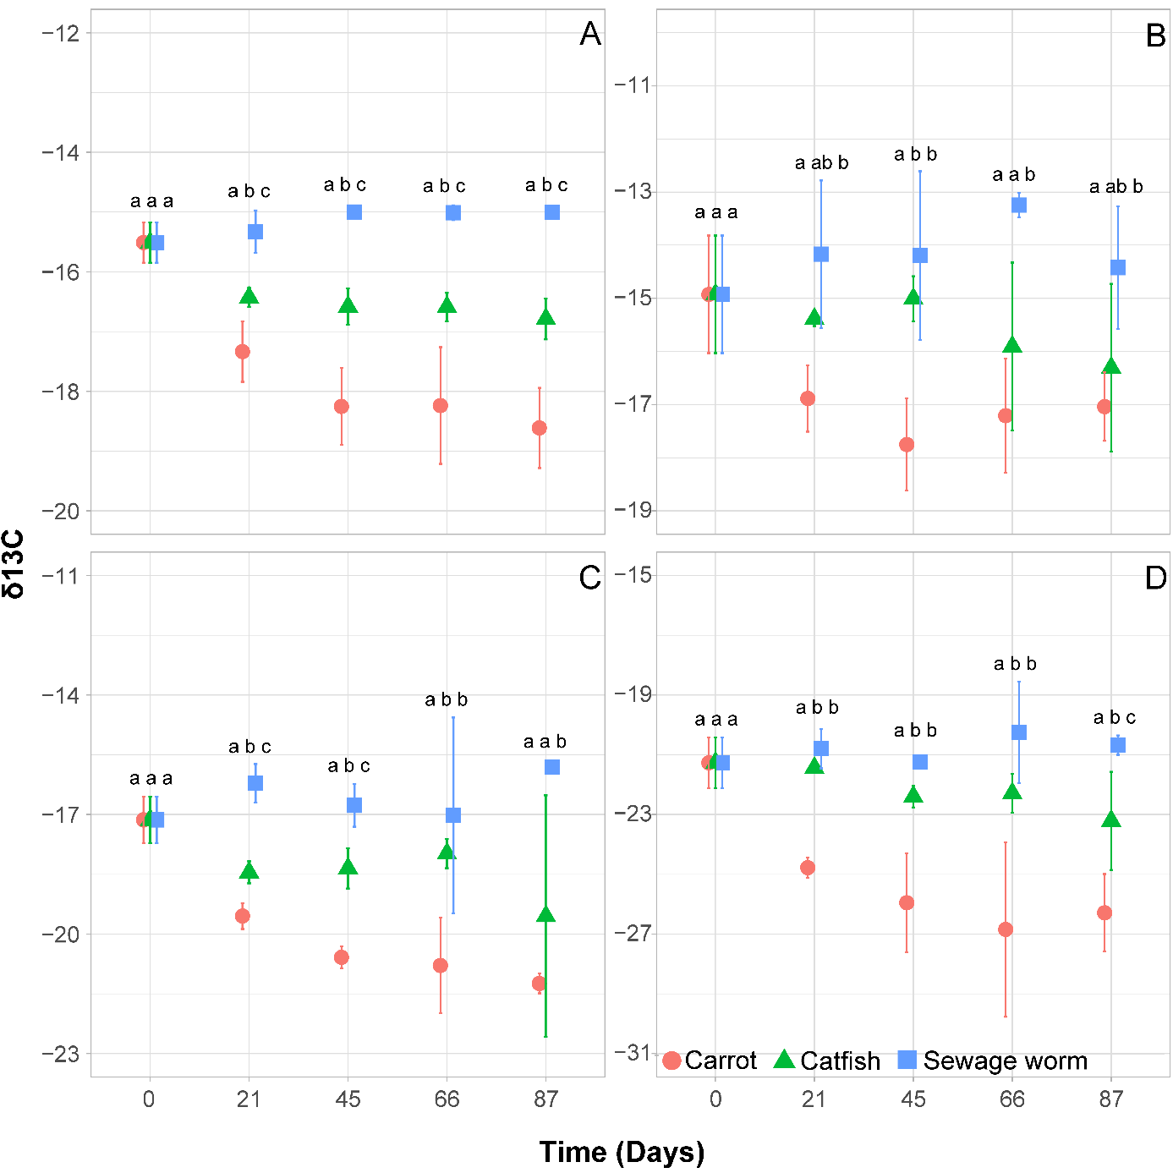

Figure S1. Mean ± SD of nitrogen (δC¹³) of crayfish tissues over time. Different letters denote significant (P < 0.05) differences between diet at a given time. (A = Muscle. B = Carapace. C = Gill. D = Hepatopancreases.

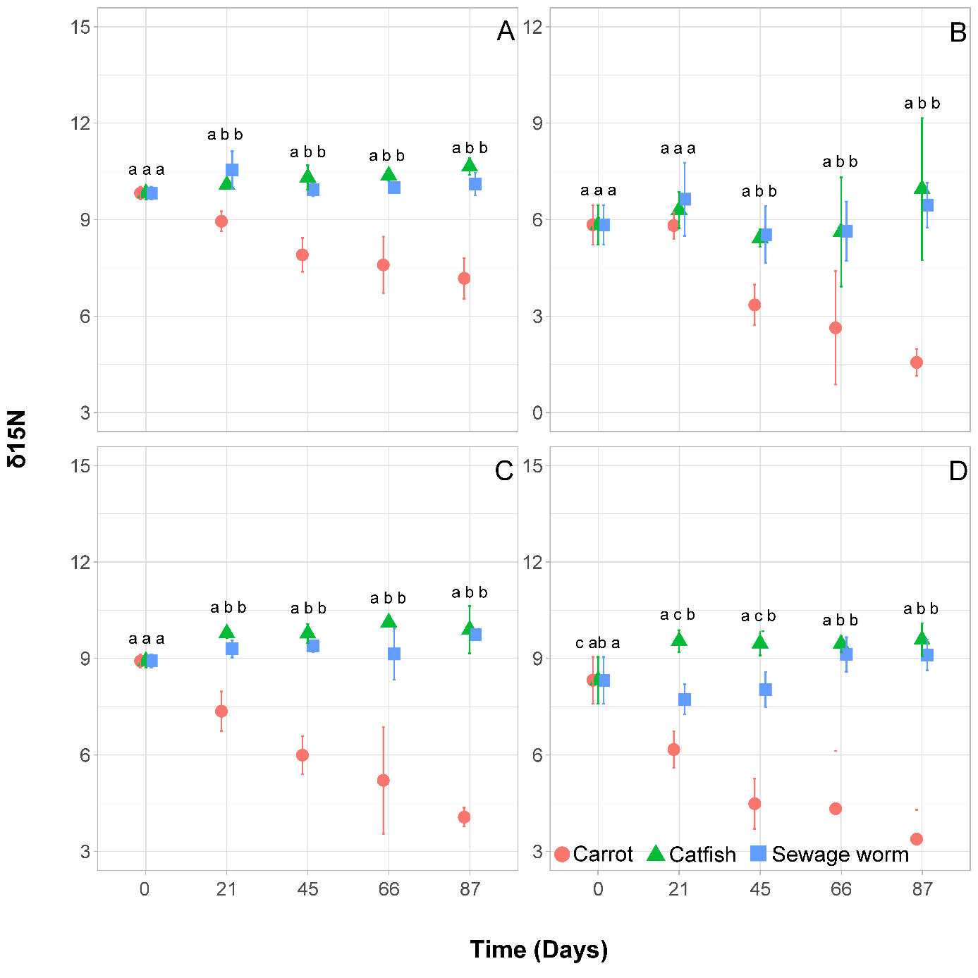
Figure S2. Mean ± SD of nitrogen (δN¹⁵) of crayfish tissues over time. Different letters denote significant (P < 0.05) differences between diet at a given time. (A = Muscle. B = Carapace. C = Gill. D = Hepatopancreases.

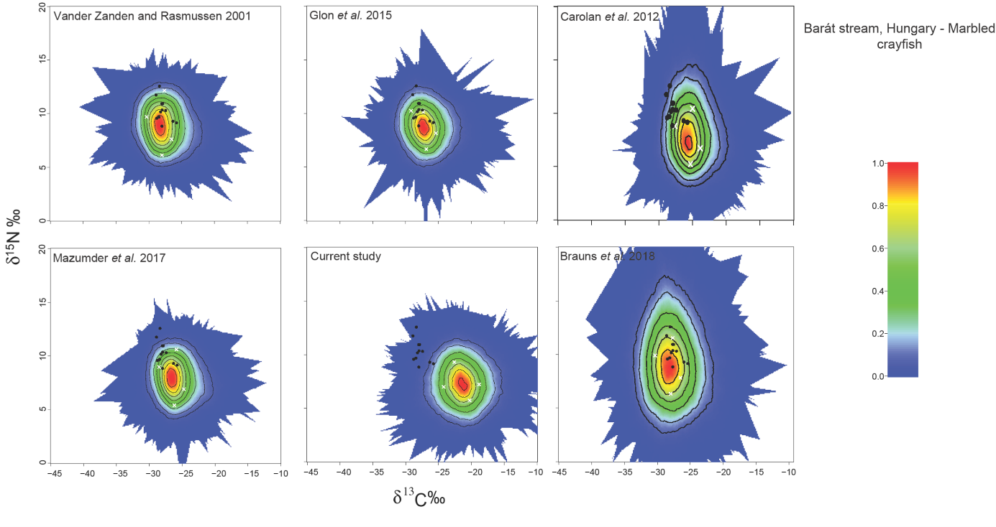
Figure S3. The simulated mixing region of food sources and their consumers – Marbled crayfish, Barát stream, Hungary. The positions consumers (black dots) and the average source signatures (white crosses) are shown. Probability contours are at the 5% level (outermost contour) and at every 10% level.

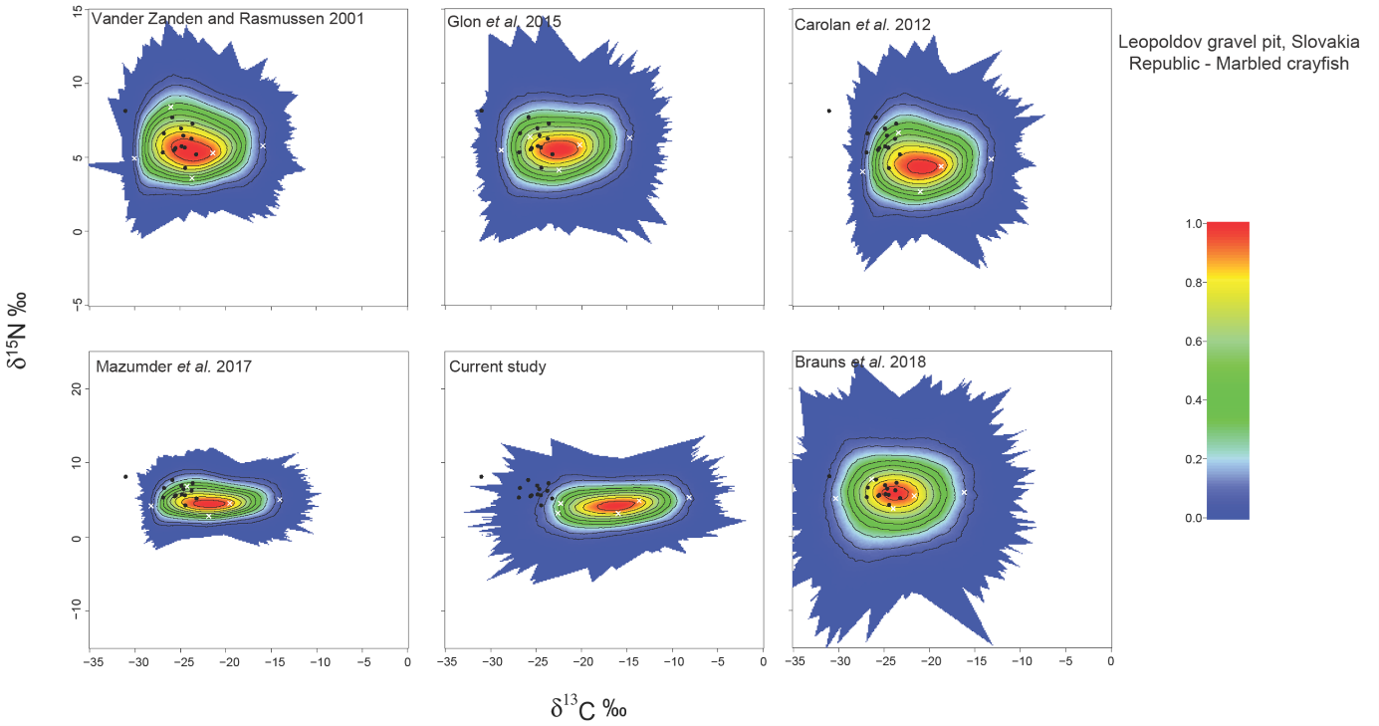
Figure S4. The simulated mixing region of food sources and their consumers – Marbled crayfish Leopoldov gravel pit. Slovakia. The positions consumers (black dots) and the average source signatures (white crosses) are shown. Probability contours are at the 5% level (outermost contour) and at every 10% level.

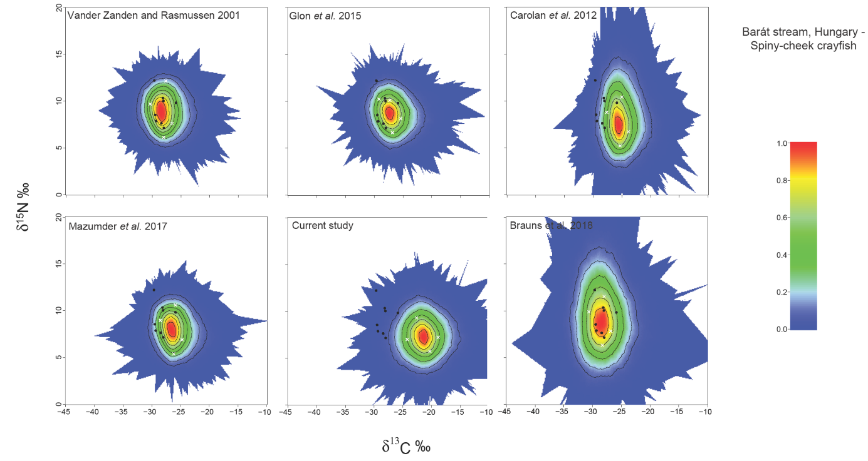
Figure S5. The simulated mixing region of food sources and their consumers – Spiny-cheek crayfish. Barát. Hungary. The positions consumers (black dots) and the average source signatures (white crosses) are shown. Probability contours are at the 5% level (outermost contour) and at every 10% level.

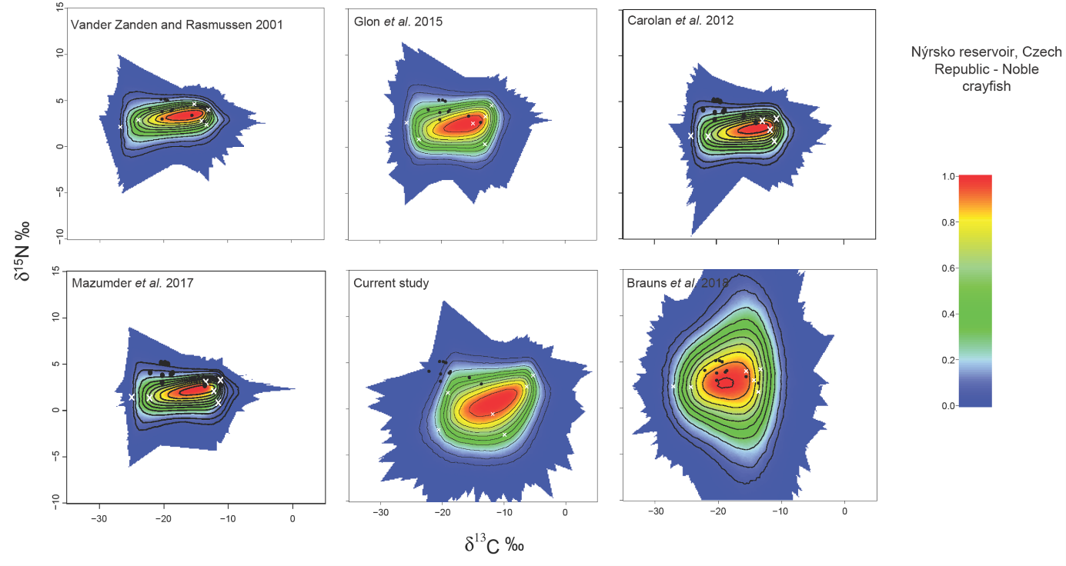
Figure S6. The simulated mixing region of food sources and their consumers – Noble crayfish. Nýrsko reservoir. Czech Republic. The positions consumers (black dots) and the average source signatures (white crosses) are shown. Probability contours are at the 5% level (outermost contour) and at every 10% level.
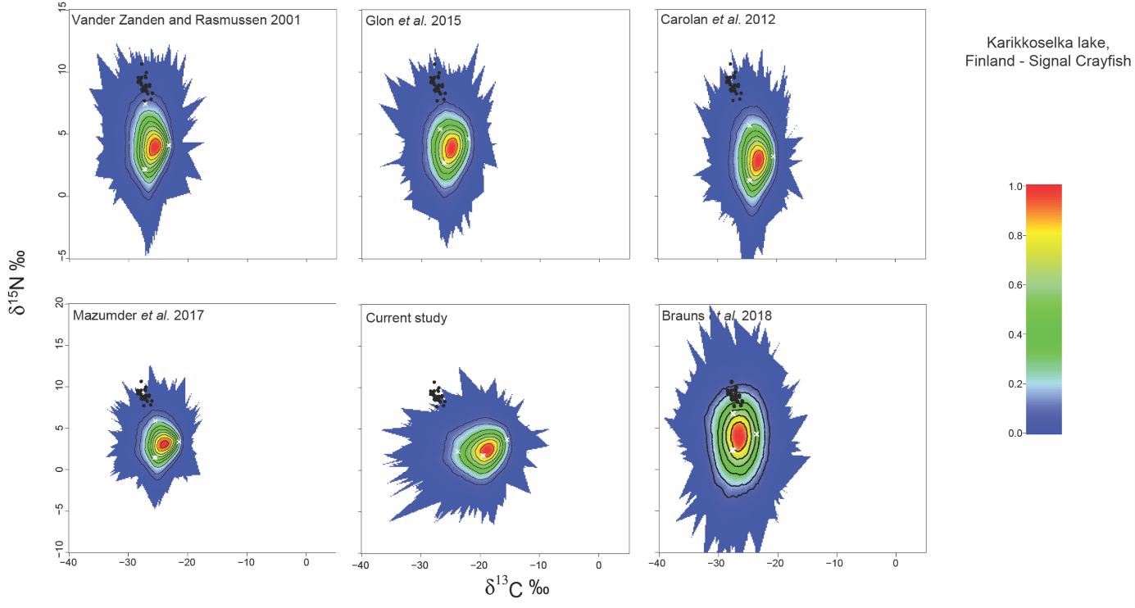
Figure S7. The simulated mixing region of food sources and their consumers – Signal crayfish. Karrikoselkä lake. Finland. The positions consumers (black dots) and the average source signatures (white crosses) are shown. Probability contours are at the 5% level (outermost contour) and at every 10% level
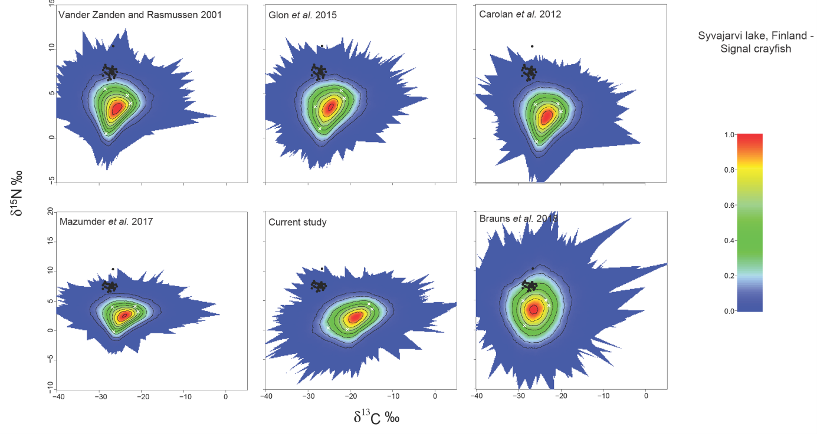

Figure S8. The simulated mixing region of food sources and their consumers – Signal crayfish. Syväjärvi lake. Finland. The positions consumers (black dots) and the average source signatures (white crosses) are shown. Probability contours are at the 5% level (outermost contour) and at every 10% level.

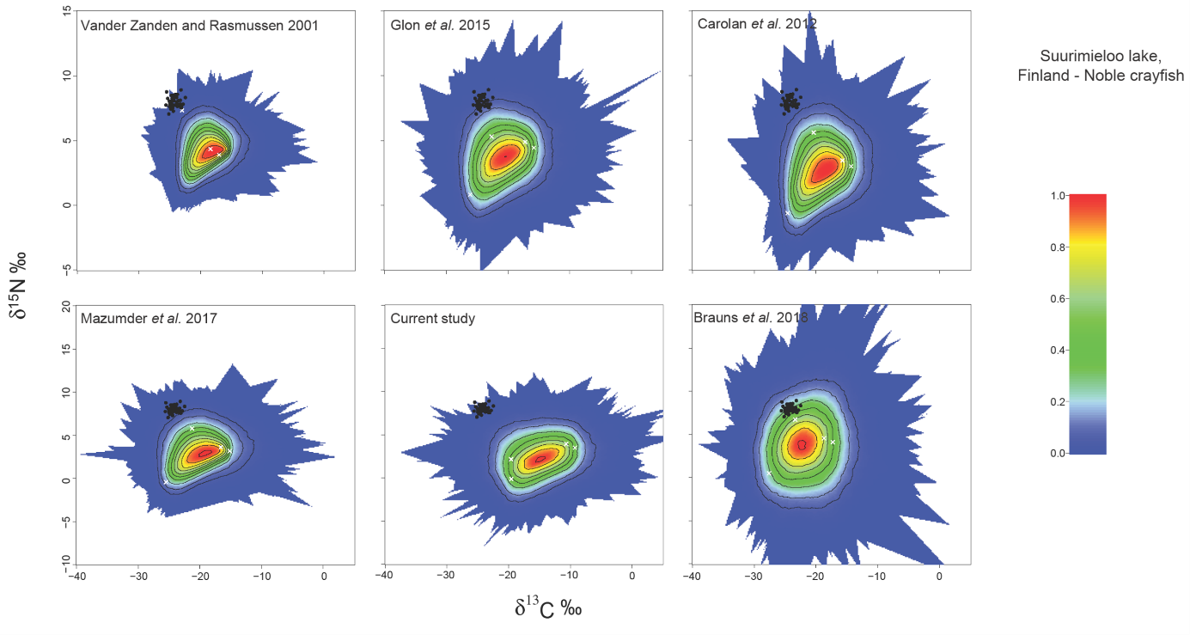
Figure S9. The simulated mixing region of food sources and their consumers – Noble crayfish. Suurimieloo lake. Finland. The positions consumers (black dots) and the average source signatures (white crosses) are shown. Probability contours are at the 5% level (outermost contour) and at every 10% level.
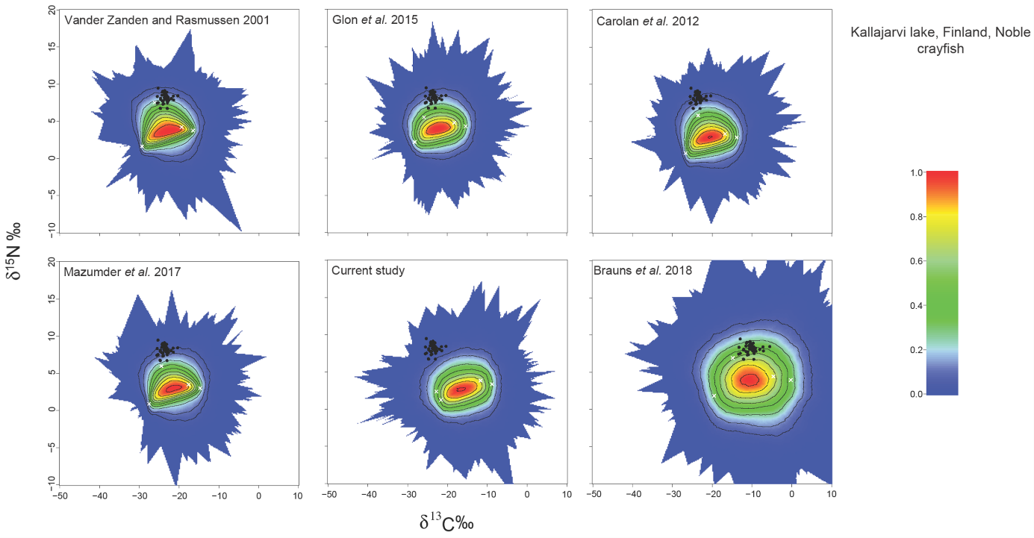
Figure S10. The simulated mixing region of food sources and their consumers – Noble crayfish. Kallajärvi lake. Finland. The positions consumers (black dots) and the average source signatures (white crosses) are shown. Probability contours are at the 5% level (outermost contour) and at every 10% level.

